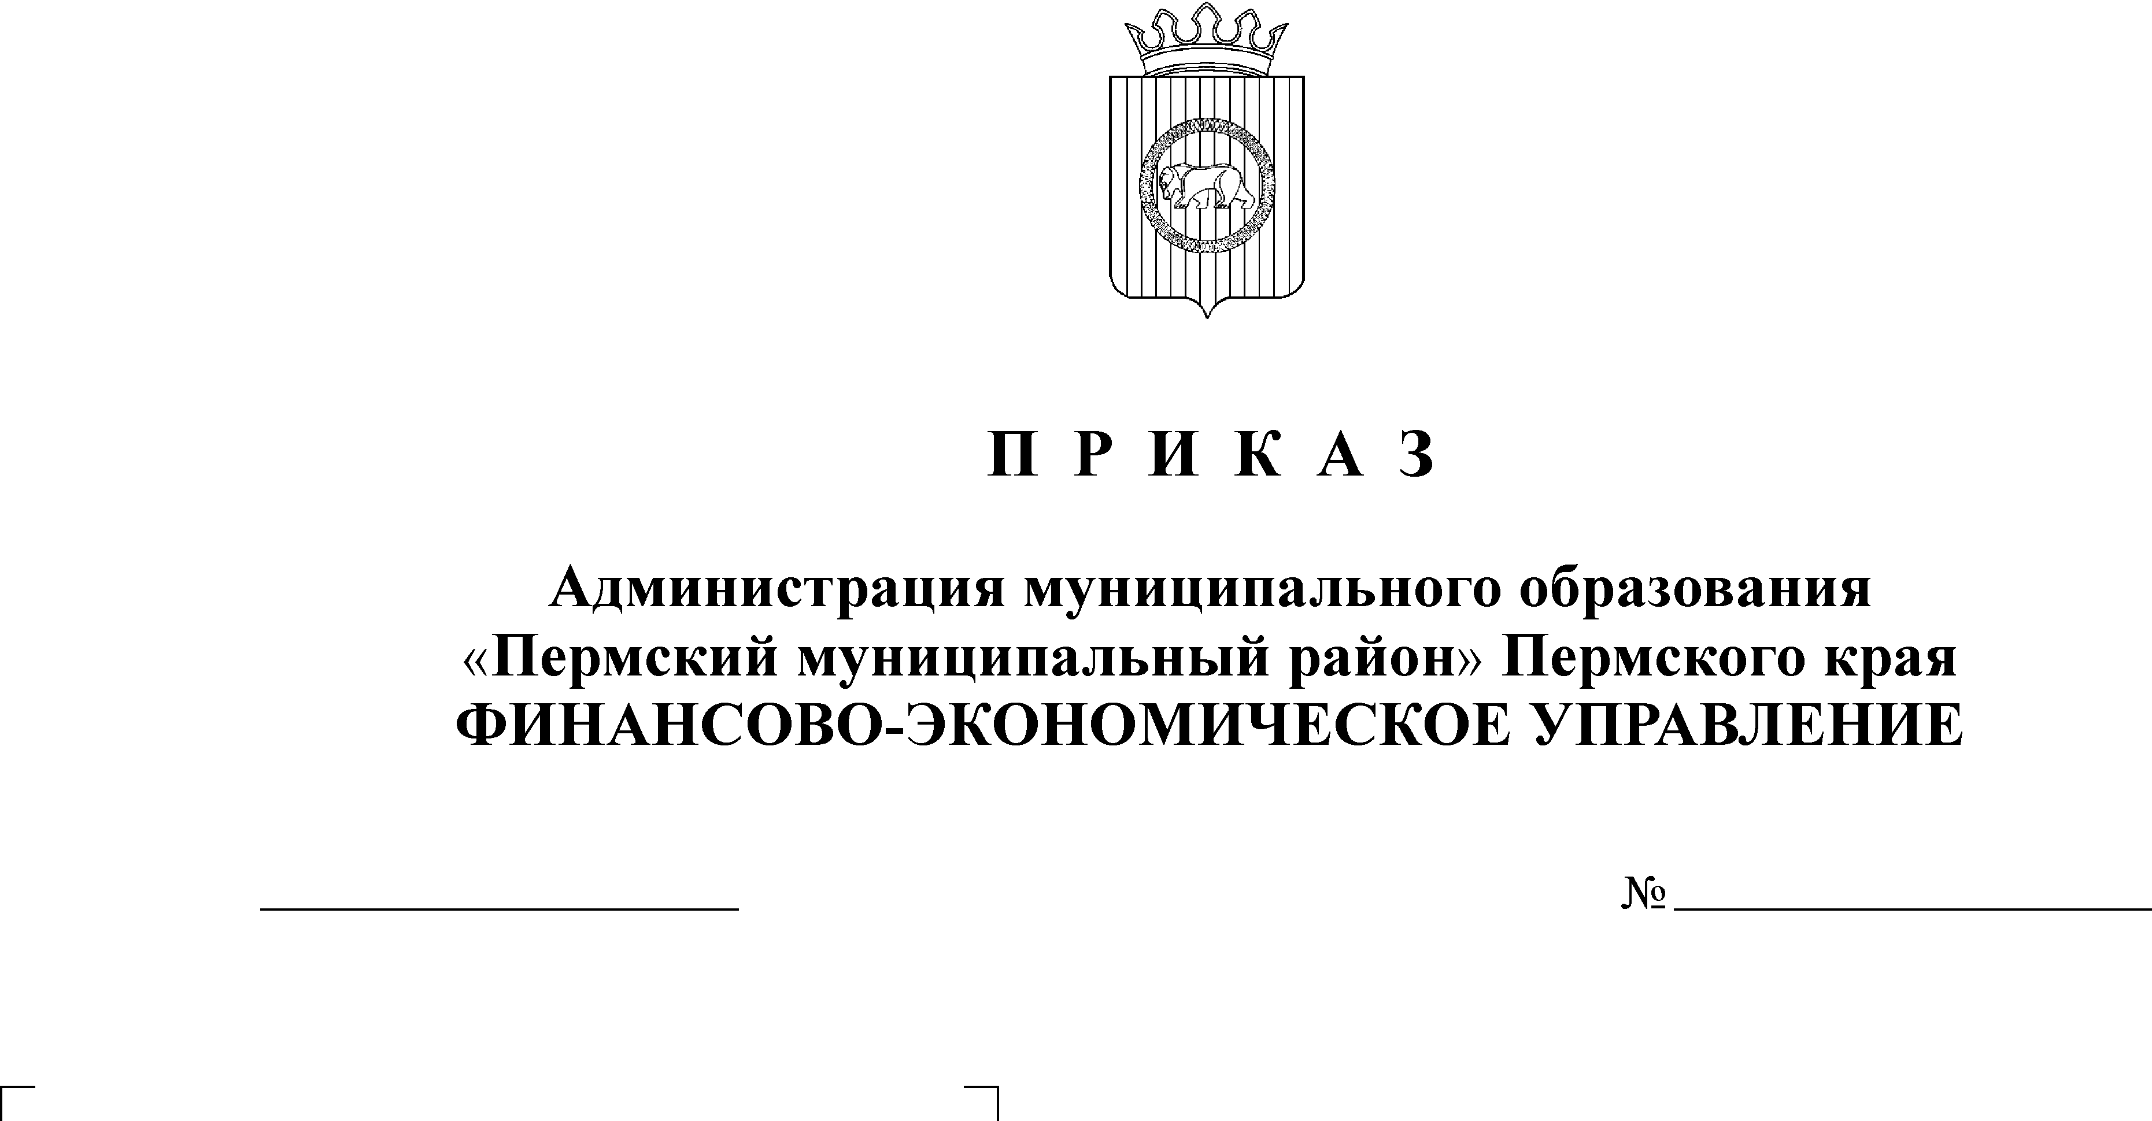
О внесении изменений в Методику
планирования бюджетных
ассигнований Пермского
муниципального района

04.12.2013
148

В соответствии с пунктом 5 части 2 Положения о бюджетном процессе в Пермском муниципальном районе, утвержденного решением Земского Собрания от 26.09.2013 № 376
ПРИКАЗЫВАЮ:
1.Внести изменения в Методику планирования бюджетных ассигнований Пермского муниципального района, утвержденную приказом финансово-экономического управления от 15.10.2013 № 115 согласно приложению.
2. Контроль исполнения настоящего приказа оставляю за собой.

Начальник
финансово-экономического управления Т. Н. Гладких

Приложение к приказу
от 04.12.2013 № 148

Изменения в Методику планирования бюджетных ассигнований
Пермского муниципального района

- Абзац 2 пункта 3 раздела 2 дополнить словами: «, централизованные средства на обеспечение функционирования неэффективных учреждений образования, в которых стоимость бюджетной услуги выше нормативной стоимости, утвержденной приказом главного распорядителя бюджетных средств».
- Раздел 12. Образование изложить в редакции:
«1. Объем расходов на выполнение расходных обязательств в сфере образования определяется следующим образом:
ОБР = ОБРдошк + ОБРобщ + ОБРдоп + Рподвоз + Рмер + ОБРльгот + ОБРскк + ОБРинв + ОБРозд + ОБРпроч + ОБРмер + ОБРспс + ОБРмобуч + Рдош + КЗ + Рпр, где:
ОБРдошк - расходы на предоставление муниципальной услуги по обеспечению государственных гарантий прав граждан на получение общедоступного и бесплатного дошкольного образования в части полномочий Пермского муниципального района;
ОБРобщ - расходы на предоставление муниципальной услуги по обеспечению государственных гарантий прав граждан на получение общедоступного и бесплатного начального общего, основного общего, среднего (полного) общего образования в части полномочий Пермского муниципального района;
ОБРдоп - расходы на предоставление муниципальной услуги дополнительного образования в муниципальных учреждениях дополнительного образования;
Рподвоз - расходы на выполнение работ по организации подвоза учащихся к месту учебы и обратно;
Рмер - расходы учреждений дополнительного образования на выполнение работ по проведению мероприятий с детьми;
ОБРльгот – расходы на обеспечение льгот по родительской плате за содержание ребенка (присмотр и уход за ребенком) в муниципальных дошкольных учреждениях, дошкольных структурных подразделениях муниципальных общеобразовательных учреждений;
ОБРскк – расходы на организацию питания учащихся, обучающихся в специальных (коррекционных) классах для детей с отклонениями в развитии в общеобразовательных учреждениях и не получающих бесплатное питание, как учащиеся из малоимущих, многодетных малоимущих семей;
ОБРинв – расходы на организацию питания детей-инвалидов, обучающихся в общеобразовательных учреждениях и не получающих бесплатное питание, как учащиеся из малоимущих, многодетных малоимущих семей;
ОБРозд - расходы на оздоровление детей в каникулярное время;
ОБРпроч - расходы на содержание муниципального казенного учреждения «Центр развития образования Пермского муниципального района»;
ОБРмер - расходы казенных учреждений на мероприятия в области образования;
ОБРспс - расходы по софинансированию проекта «Спортивный клуб + Спортивный сертификат» в части финансирования из местного бюджета;
ОБРмобуч – расходы на реализацию проекта «Мобильный учитель» в части финансирования текущих затрат из местного бюджета;
Рдош - расходы на предоставление выплат семьям, имеющим детей в возрасте от 3 до 5 лет, не посещающих муниципальные дошкольные образовательные учреждения;
КЗ - расчетно-нормативные затраты на содержание имущества муниципальных учреждений;
Рпр - расходы, определенные муниципальной программой и планируемые в соответствии с пунктом 18 настоящей Методики.
2. Расходы на предоставление муниципальной услуги по обеспечению государственных гарантий прав граждан на получение общедоступного и бесплатного дошкольного образования в части полномочий Пермского муниципального районаопределяются следующим образом:
ОБРдошк = Чдошк х Сдошк х К, где:
ОБРдошк – объем расходов на выполнение муниципальной услуги по обеспечению государственных гарантий прав граждан на получение общедоступного и бесплатного дошкольного образования;
Чдошк – численность детей в разрезе групп дошкольных учреждений в соответствии с муниципальным заданием;
Сдошк – стоимость муниципальной услуги по обеспечению государственных гарантий прав граждан на получение общедоступного и бесплатного дошкольного образования в расчете на одного ребенка по группам учреждений дошкольного образования;
К – коэффициент изменения стоимости затрат.
На очередной финансовый год и плановый период у главного распорядителя бюджетных средств предусматриваются централизованные средства в размере до 4% от нормативного бюджетного финансирования с целью обеспечения функционирования неэффективных учреждений, в которых стоимость бюджетной услуги выше нормативной стоимости, утвержденной приказом главного распорядителя бюджетных средств, а так же средства на увеличение нормативных затрат по оплате труда, связанных с оказанием муниципальных услуг в учреждениях дошкольного образования, предусмотренные в бюджете на не полный очередной финансовый год.
3. Расходы на обеспечение льгот по родительской плате за содержание ребенка (присмотр и уход за ребенком) в муниципальных дошкольных учреждениях, дошкольных структурных подразделениях муниципальных общеобразовательных учреждений определяются следующим образом:
ОБРльгот = Чл х Лдошк х К, где:
ОБРльгот – объем расходов на обеспечение льгот по родительской плате за содержание ребенка (присмотр и уход за ребенком) в муниципальных дошкольных учреждениях, дошкольных структурных подразделениях муниципальных общеобразовательных учреждений;
Чл – численность детей, на которых предоставляются льготы по родительской плате в соответствии с действующим законодательством по состоянию на 1 сентября текущего финансового года;
Лдошк – расходы на обеспечение льгот по родительской плате в соответствии с действующим законодательством в расчете на 1 ребенка, утверждаемые нормативным актом главного распорядителя бюджетных средств;
К – коэффициент изменения стоимости затрат.
4. Расходы на предоставление муниципальной услуги по обеспечению государственных гарантий прав граждан на получение общедоступного и бесплатного начального общего, основного общего, среднего (полного) общего образования в части полномочий Пермского муниципального района определяются следующим образом:
ОБРобщ = Чобщ * Собщ * К+ Чстр * Сстр *К + Чинт * Синт * К, где:
ОБРобщ – объем расходов на предоставление муниципальной услуги по обеспечению государственных гарантий прав граждан на получение общедоступного и бесплатного начального общего, основного общего, среднего (полного) общего образования;
Чобщ – численность обучающихся в разрезе групп общеобразовательных учреждений в соответствии с муниципальным заданием;
Собщ – стоимость муниципальной услуги по обеспечению государственных гарантий прав граждан на получение общедоступного и бесплатного начального общего, основного общего, среднего (полного) общего образования в расчете на одного обучающегося по группам общеобразовательных учреждений;
Чстр – численность детей дошкольного возраста в общеобразовательных учреждениях в разрезе групп дошкольных структурных подразделений в соответствии с муниципальным заданием;
Сстр – увеличение стоимости муниципальной услуги по обеспечению государственных гарантий прав граждан на получение общедоступного и бесплатного начального общего, основного общего, среднего (полного) общего образования в расчете на одного ребенка, по группам дошкольных структурных подразделений;
Чинт – численность обучающихся, проживающих в пришкольных интернатах в соответствии с муниципальным заданием;
Синт – стоимость муниципальной услуги по проживанию в пришкольных интернатах в расчете на одного обучающегося;
К – коэффициент изменения стоимости затрат;
На очередной финансовый год и плановый период у главного распорядителя бюджетных средств предусматриваются централизованные средства в размере до 4% от нормативного бюджетного финансирования с целью обеспечения функционирования неэффективных учреждений, в которых стоимость бюджетной услуги выше нормативной стоимости, утвержденной приказом главного распорядителя бюджетных средств.
5. Расходы на организацию питания учащихся, обучающихся в специальных (коррекционных) классах для детей с отклонениями в развитии в общеобразовательных учреждениях и не получающих бесплатное питание, как учащиеся из малоимущих, многодетных малоимущих семей определяются следующим образом:
ОБРскк = Чскк * Сскк * К, где:
Чскк – численность учащихся, обучающихся в специальных (коррекционных) классах для детей с отклонениями в развитии в общеобразовательных учреждениях и не получающих бесплатное питание, как учащиеся из малоимущих, многодетных малоимущих семей по состоянию на 1 сентября текущего финансового года;
Сскк – стоимость питания учащихся, обучающихся в специальных (коррекционных) классах для детей с отклонениями в развитии в общеобразовательных учреждениях, утверждаемая нормативным актом главного распорядителя бюджетных средств;
К – коэффициент изменения стоимости затрат.
6. Расходы на организацию питания детей-инвалидов, обучающихся в общеобразовательных учреждениях и не получающих бесплатное питание, как учащиеся из малоимущих, многодетных малоимущих семей
ОБРинв = Чинв * Синв * К, где:
Чинв – численность детей-инвалидов, обучающихся в общеобразовательных учреждениях и не получающих бесплатное питание, как учащиеся из малоимущих, многодетных малоимущих семей по состоянию на 1 сентября текущего финансового года;
Синв – стоимость питания детей-инвалидов, обучающихся в общеобразовательных учреждениях, утверждаемая нормативным актом главного распорядителя бюджетных средств;
К – коэффициент изменения стоимости затрат.
7. Расходы на выполнение работ по организации подвоза учащихся к месту учебы и обратно (Рподв) включают в себя расходы на горюче-смазочные материалы и транспортные расходы на аренду транспорта для подвоза детей, приобретение запасных частей к автобусам, занимающимся подвозом детей. Расчет расходов на оплату горюче-смазочных материалов производится в соответствии с п. 5.4 раздела 2 настоящей Методики и в соответствии с утвержденным в муниципальном образовательном учреждении графиком подвоза детей. Транспортные расходы учитываются в учреждениях, где нет собственного транспорта для подвоза детей, исходя из фактических расходов текущего года с учетом коэффициента изменения стоимости затрат.
8. Расходы на предоставление муниципальных услуг в муниципальных учреждениях дополнительного образования определяются следующим образом:
ОБРдоп = Чдо * Сдо * К + Чдюсш * Сдюсш * К + Чдши * С дши * К, где:
ОБРдоп – объем расходов на выполнение муниципальной услуги по предоставлению дополнительного образования;
Чдо – количество учащихся в учреждениях дополнительного образования, по прочим направлениям в соответствии с муниципальным заданием;
Сдо – стоимость муниципальной услуги по предоставлению дополнительного образования в учреждениях дополнительного образования по прочим направлениям в расчете на одного обучающегося;
Чдюсш – количество учащихся в учреждении МАОУ ДЮСШ «Вихрь», получающих физкультурно-оздоровительные и спортивные услуги в соответствии с муниципальным заданием;
Сдюсш – стоимость муниципальной услуги по оказанию физкультурно-оздоровительных и спортивных услуг в учреждениях дополнительного образования в расчете на одного обучающегося;
Чдши – численность обучающихся в детских школах искусств, в соответствии с муниципальным заданием;
Сдши – стоимость муниципальной услуги по организации предоставления дополнительного образования художественно-эстетической направленности в расчете на одного обучающегося;
К – коэффициент изменения стоимости затрат.
9. Расходы учреждений дополнительного образования на выполнение работ по проведению мероприятий с детьми Пермского муниципального района (Рмер) определяются исходя из плана мероприятий, согласованного с главным распорядителем бюджетных средств, стоимости выполнения работ и с учетом коэффициента изменения стоимости затрат.
10. Расходы на оздоровление для детей в каникулярное время определяются по формуле:
ОБРозд = Ч * Со * К, где:
Ч – число детей, подлежащих оздоровлению в каникулярное время;
Со – прогноз расходов по оздоровлению в текущем финансовом году на 1 человека;
К – коэффициент изменения стоимости затрат.
11. Расходы на содержание муниципального казенного учреждения «Центр развития образования Пермского муниципального района» (ОБРпроч) планируются в соответствии с разделом 4 настоящей Методики.
12. Расходы казенных учреждений на мероприятия в области образования (ОБРмер) включают в себя: расходы на проведение конкурсов, конференций, районных праздников для работников учреждений образования, поощрения лучших работников системы образования района, целевую контрактную подготовку специалистов с высшим и средним профессиональным образованием. Расходы на мероприятия определяются в соответствии с годовым планом проведения районных мероприятий и участия в мероприятиях других уровней, согласованного с главным распорядителем бюджетных средств, по данным отчета базисного периода с учетом коэффициента роста (снижения) расходов в очередном финансовом году (на плановый период).
По целевой контрактной подготовке специалистов с высшим и средним профессиональным образованием в рамках муниципального заказа по договору, заключаемому между администрацией муниципального района, учебным заведением и студентом, объем расходов определяется следующим образом:
ЦКП =Чстуд усп * ИС, где:
Чстуд усп – число студентов-контрактников, обучающихся на «хорошо» и «отлично»;
ИС – размер именной муниципальной стипендии.
13. Расходы на софинансирование проекта «Спортивный клуб + Спортивный сертификат» (ОБРспс) определяются следующим образом:
Чспс – численность учащихся в базисном периоде, занимающихся в муниципальном образовательном учреждении, реализующем проект «Спортивный клуб + Спортивный сертификат»;
Суспс – стоимость услуги по спортивному сертификату, финансируемой из местного бюджета.
14. Расходы на реализацию проекта «Мобильный учитель» включают в себя расходы на содержание и ремонт автомобилей, приобретенных за счет бюджета Пермского края, технический осмотр автомобилей, процедуру страхования, оплату транспортного налога, оплату стоянки автомобилей, ГСМ, прочие расходы по содержанию автомобилей.
15. Расходы на предоставление выплат семьям, имеющим детей в возрасте от 3 до 5 лет, не посещающих муниципальные дошкольные образовательные учреждения (Рдош), определяются следующим образом:
Рдош = Чд x Рпос x 12 , где:
Чд – прогнозируемая численность детей в возрасте от 3 до 5 лет, не посещающих муниципальные дошкольные образовательные учреждения на очередной и плановый период;
Рпос – размер ежемесячной выплаты семьям, имеющим детей в возрасте от 3 до 5 лет, не посещающих муниципальные дошкольные образовательные учреждения, установленной решением Земского Собрания, с учетом расходов на доставку.
16. Расходы на капитальный ремонт и приобретение оборудования по образовательным учреждениям планируются в размерах, определенных муниципальными программами в соответствии с разделом 18 настоящей Методики.
17. Расходы на предоставление грантов творческим коллективам детских школ искусств определяются на основании Положения о предоставление грантов творческим коллективам детских школ искусств Пермского муниципального района на участие в международных, всероссийских и межрегиональных конкурсах и фестивалях, утвержденного Постановлением администрации Пермского муниципального района.

